Платежная карта МИР-  простота и удобство для клиента | 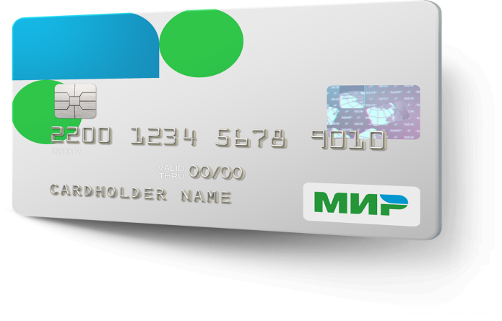

МИР – национальная платежная система создана российскими специалистами на базе собственных разработок.
С помощью карты МИР можно быстро и безопасно осуществлять все привычные операции: снимать и вносить наличные, переводить деньги с карты на карту, оплачивать покупки и услуги в интернете или в обычном магазине, с мобильных устройств или в банковском терминале, в России и за границей (благодаря выпуску совместных карт «Мир»-Maestro, «Мир»-JCB и «Мир»-UnionPay).
Карта «Мир» обладает следующими преимуществами:

Подробная информация по использованию карты МИР на сайте mironline.ru

